Программа: «Креативное рукоделие»
Тема: «Пасхальный сувенир»
Изготовление пасхального яйца в технике папье-маше.
Даты: с 01 по 12 апреля согласно расписанию.
Педагог: Якушкина Любовь Андреевна.
Цель: Формирование представления у учащихся о православном празднике Пасха. Умение изготавливать декорированное яйцо,
Умение применять полученные знания на практике.
Задачи:
1 .Своими руками изготавливать пасхальное яйцо
2. Развивать умение самостоятельно выполнять заданную работу
3. Умение применять полученные знания на практике, в ходе самостоятельной работы
4. Развивать умение самостоятельно подбирать дизайн и узор
Для того чтобы изготовить нашу поделку – яркое небьющееся пасхальное яйцо из папье-маше нам понадобится клей ПВА, бумага белая, или газеты, вода, краски гуашь и пластилин.
Время выполнения: 6 занятий.
Итог: процесс работы в фото отчете поэтапных действий, работа, предоставленная в фото, красивые расписные пасхальные яйца.
По всем дополнительным вопросам lyubov.aksyonova.97@inbox.ru.
Viber 89526946259
Выполненные подписанные работы в фото высылаются педагогу по программе: «Креативное рукоделие» Якушкиной Л.А на электронную почту lyubov.aksyonova.97@inbox.ru.

Пошаговая инструкция выполнения пасхального декоративного яйца:
Для начала слепим из пластилина форму яйца, которую в последствие будем обклеивать. Если у вас есть другие заготовки в форме яйца (например упаковка от детской игрушки) можно использовать и их.
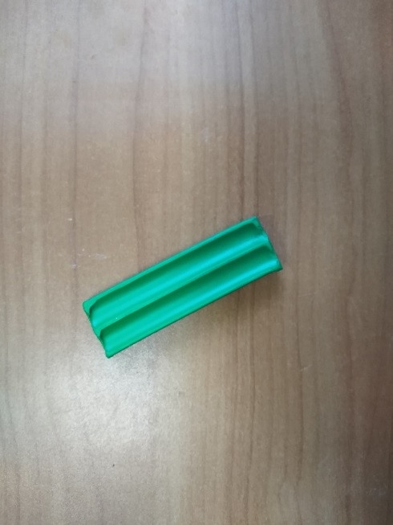 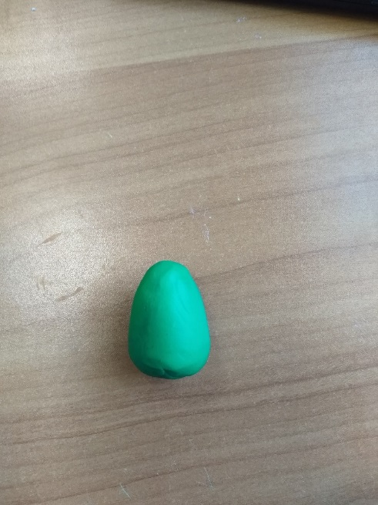

Второй шаг – мелко нарвать (или разрезать) достаточно большое количество бумаги. Примерно 6 -7 листов.
Смочим небольшое количество бумажных кусочков в воде. Для этого просто набираем её в миску.
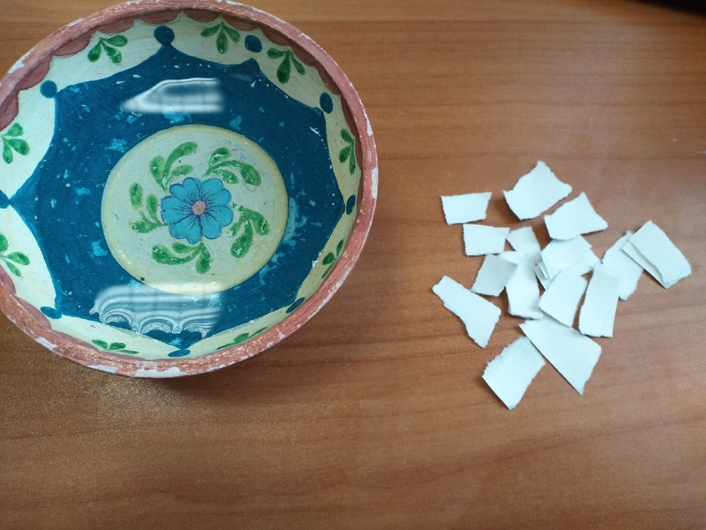
Обклеиваем заготовку мокрой бумагой (заметьте, клей пока не используется) в один слой.
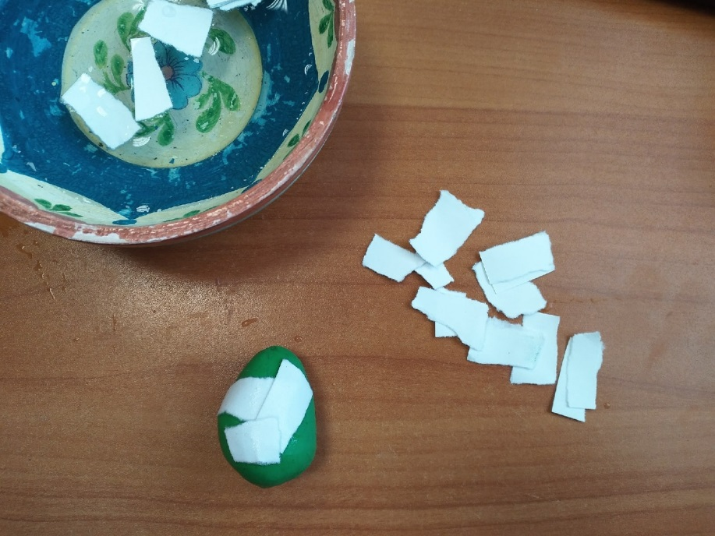
Следующий этап – смешать воду и клей в пропорциях один к двум. Все последующие слои бумаги будем смачивать уже в этой смеси.
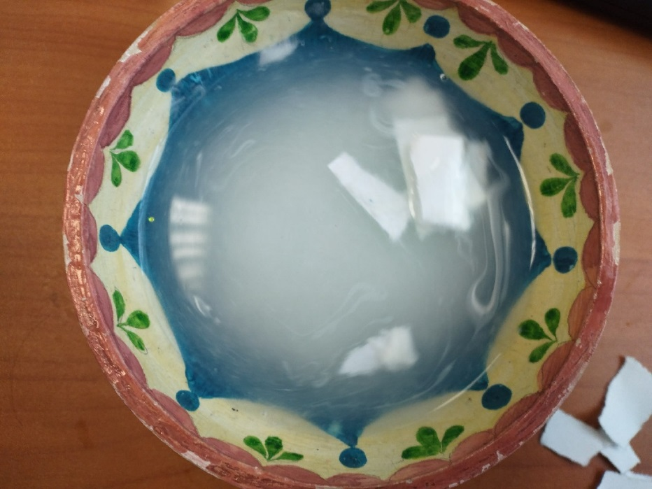
Наносим на обклеенную заготовку ещё один слой нарезки (смоченной в клеевой воде) и даём ему хорошо просохнуть. Оптимальное время – два-три часа. После этого наносим ещё несколько слоёв.
Обязательным условием является высыхание предыдущего слоя перед наклейкой следующего.
Когда наша форма обклеена 3-4 слоями, оставляем поделку просохнуть на день-полтора.
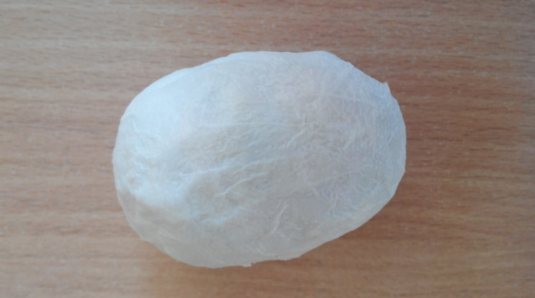
Поделка готова!
Теперь можно украшать яйцо. Здесь фантазии нет предела! Грунтовка – прекрасное основание для нанесения красок. Можно использовать краски гуашь, или акварельные.. Если у вас есть в запасе бусины или стразы – можно наклеить и их.
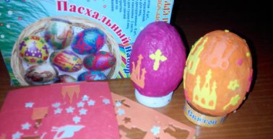
Таким же образом можно изготовить пасху и другие пасхальные атрибуты.
Жду ваши творческие работы, не ограничивайте себя в ваших фантазиях.

